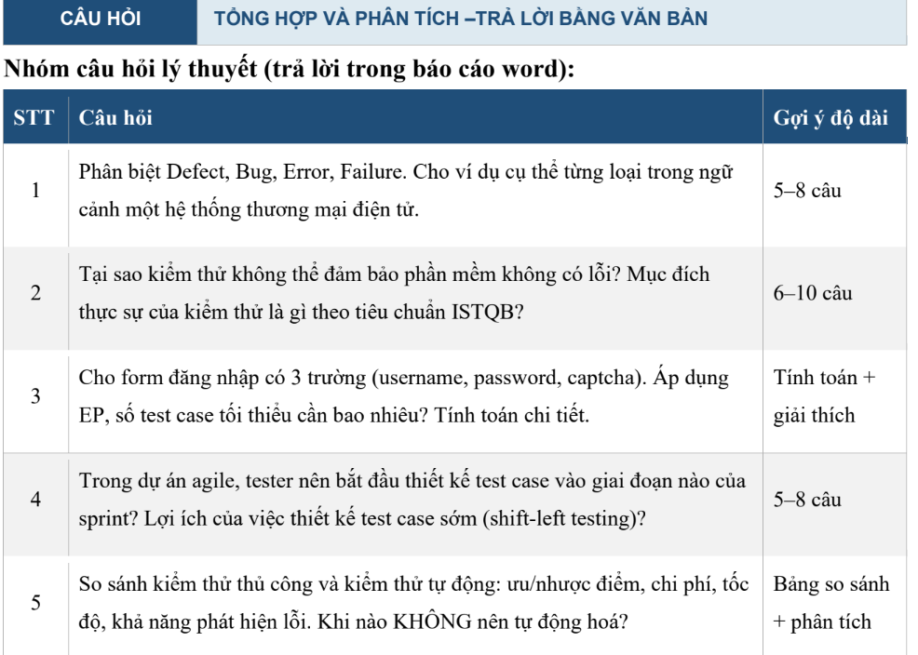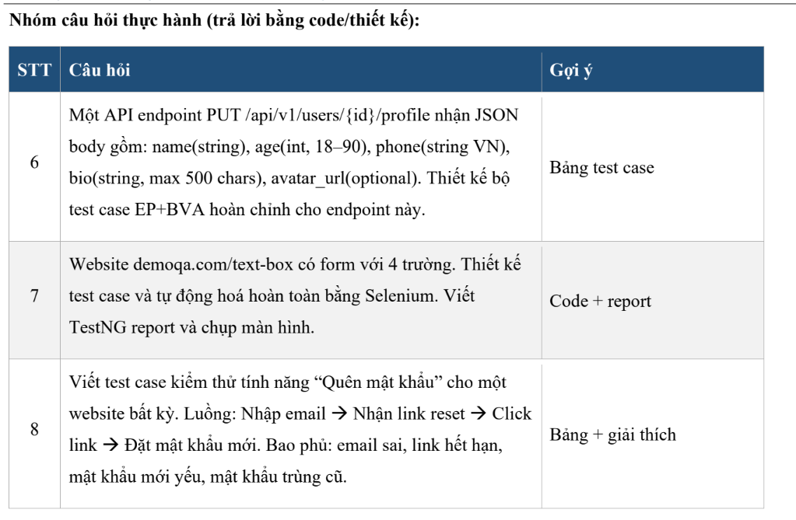
Câu 1:
Câu 2:
Câu 3:
Câu 4:
Câu 5:
Câu 6:
Câu 7:
Câu 8:

